**MATHEUS HENRIQUE BUTKOSKI SILVA**

**select livro.titulo, editora.nome, estilo.nome, autor.nome**

**from livro**

**inner join editora on editora.id_editora = livro.id_livro**

**inner join estilo on estilo.id_estilo = livro.id_livro**

**inner join autor on autor.id_autor = livro.id_livro**

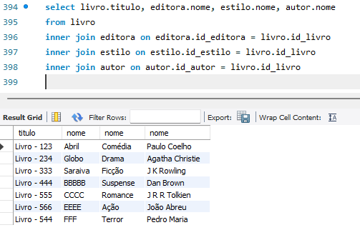

**select livro.titulo, editora.nome**

**from livro**

**inner join editora**

**on livro.id_livro = editora.id_editora**

**where editora.telefone = 12345;**

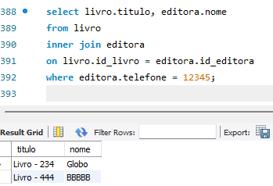

**select livro.titulo, autor.nome from livro**

**inner join autor**

**on id_autor = id_livro**

**where autor.idade = 35;**

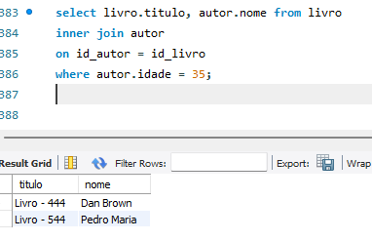

**select livro.titulo, autor.nome, editora.id_editora**

**from livro**

**inner join autor on autor.id_autor = livro.id_livro**

**inner join editora on editora.id_editora = livro.id_livro**

**where autor.nome = 'Dan Brown';**

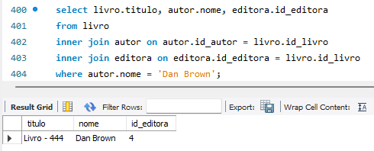

**select livro.titulo, autor.nome, editora.id_editora**

**from livro**

**inner join autor on autor.id_autor = livro.id_livro**

**inner join editora on editora.id_editora = livro.id_livro**

**where autor.nome = 'Dan Brown' and autor.idade = 35;**

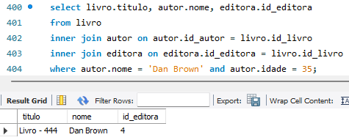

**select livro.titulo, autor.nome, editora.id_editora**

**from livro**

**inner join autor on autor.id_autor = livro.id_livro**

**inner join editora on editora.id_editora = livro.id_livro**

**where autor.nome = 'Dan Brown' or editora.telefone = 12345;**

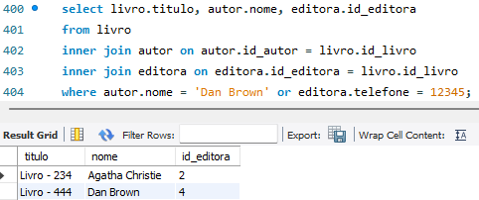

**select livro.titulo, estilo.nome**

**from livro**

**inner join estilo**

**on estilo.id_estilo = livro.id_livro**

**where estilo.nome = 'Romance';**

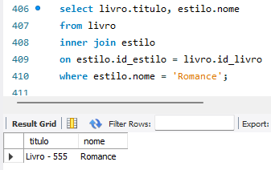

**select livro.titulo, estilo.nome from livro**

**inner join estilo on estilo.id_estilo = livro.id_livro**

**inner join editora on editora.id_editora = livro.id_livro**

**where editora.nome = 'Globo';**

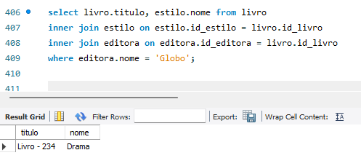

**select autor.nome from autor**

**left join livro_autor**

**on livro_autor.id_autor = autor.id_autor**

**where livro_autor.id_autor is null;**

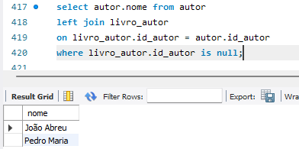

**select editora.nome from editora**

**left join livro**

**on livro.id_editora = editora.id_editora**

**where livro.id_editora is null;**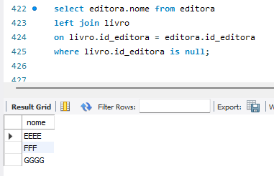

**select estilo.nome**

**from estilo**

**left join livro_estilo**

**on livro_estilo.id_estilo = estilo.id_estilo**

**where livro_estilo.id_estilo is null;**

